Univerzita Pardubice

Fakulta elektrotechniky a informatiky

Pavel Klečanský

# IWWW – Semestrální práce

*Osobní blog*

Obsah

1 Úvod 3

1.1 Popis aplikace 3

1.2 Rich picture 3

1.3 Architektura 3

2 Analýza 3

2.1 Aktéři systému 3

2.2 UML use case diagram 4

2.3 UML Activity diagram 5

2.4 Databázový model 6

2.5 Story boardy 6

3 Implementace 7

3.1 Adresářová struktura 7

3.2 Ukázky zdrojového kódu 8

# Úvod

## Popis aplikace

Cílem této semestrální práce bylo vytvořit osobní blog. Aplikace slouží k psaní článků. Články můžou psát pouze editoři které vytváří administrátor. Editoři a administrátor můžu článkům přidávat tagy a kategorie. Neregistrovaní uživatelé si mohou článek zobrazit a přidávat komentáře.

## Rich picture

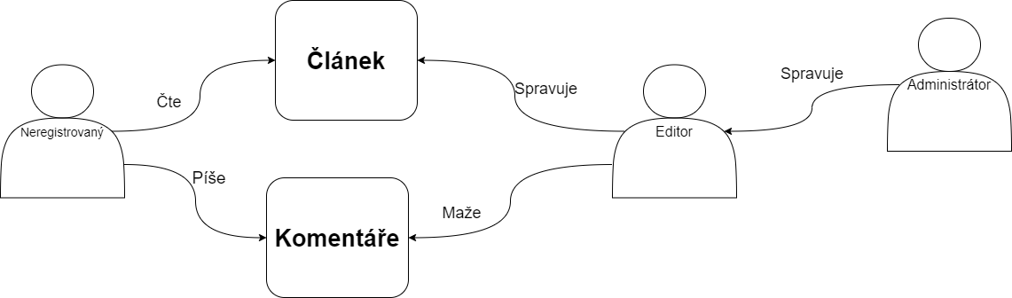

## Architektura

* HTML5
  + SimpleMDE – jednoduchý markdown editor
* CSS3
  + Framework Pure.css
* PHP 7.4
  + Knihovna Parsedown
* MariaDB 10.4

# Analýza

## Aktéři systému

* neregistrovaný uživatel – Může prohlížet všechny články a komentovat
* Editor – Může vytvářet, mazat a upravovat články, tagy a kategorie.
* Administrátor – Může oproti editorovy upravovat uživatele.

## UML use case diagram

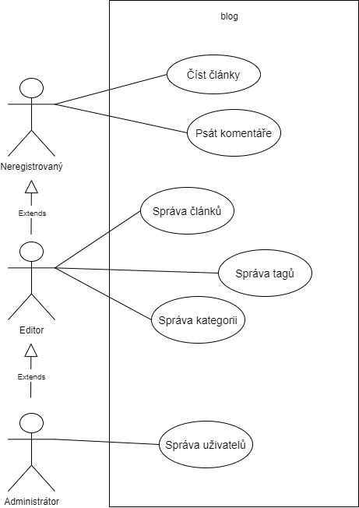

## UML Activity diagram

## Databázový model

## 

## Wireframy a Storyboard

# Implementace

## Adresářová struktura

## 

## Ukázky zdrojového kódu

Kód pro importování JSONu do aplikace

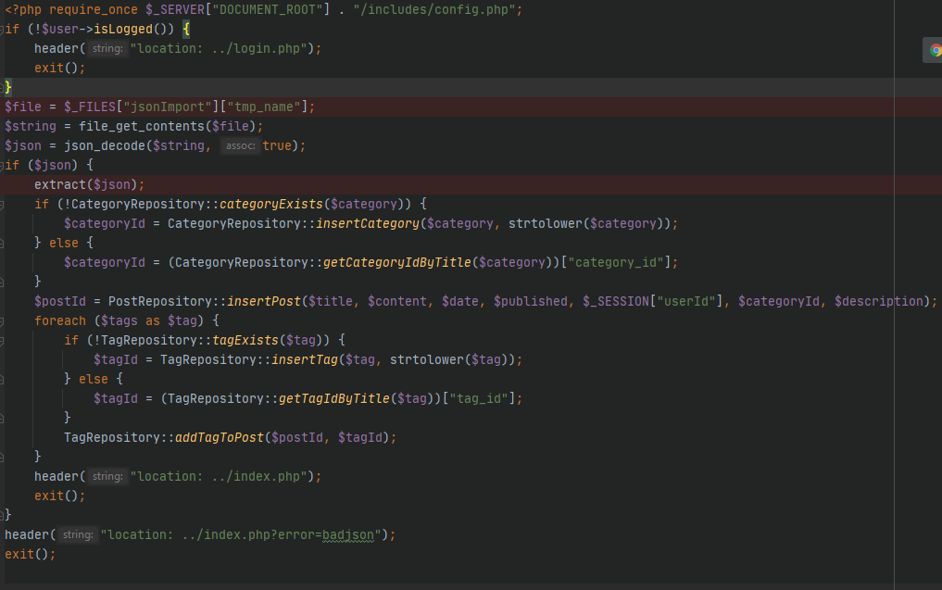

Vytvoření skupiny checkboxu pro tagy

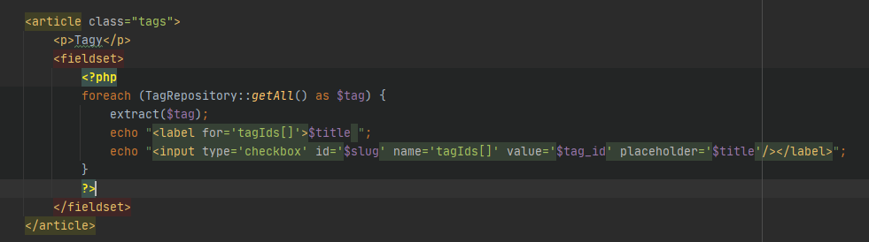

Zobrazení všech tagů na hlavní stránce

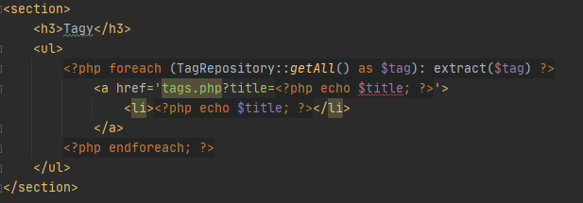

Zobrazit všechny posty kategorie